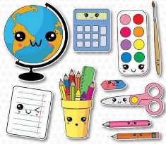
Pomůcky pro 5. ročník 2026/2027
Tělocvik: tepláky/legíny, mikina, tričko, kraťasy, sportovní a vhodná obuv ven i do tělocvičny, tenisák, švihadlo, slečny gumičku na vlasy
VV/PČ: velká sada temper Kohinoor, vodovky Kohinoor, anilínové barvy, malý + velký plochý kulatý štětec, kelímek na vodu, paletka, igelit nebo podložku na stůl, HADŘÍK, tuš, modelína, lepidlo tyčinkové a tekuté, nůžky, voskovky, suché pastely, pastelky (mohou být v penále).
Prosím kupte kvalitní tempery a vodovky od Kohinooru, odráží se to na pracích dětí v hodinách VV, PČ
Geometrie: trojúhelník s ryskou, druhé pravítko (nejlépe 30 cm nebo také s ryskou), kružítko, mikrotužka nebo tužka tvrdosti 3
Ostatní věci: sáček na přezůvky a přezůvky, kapesníky do třídy, ručník, balík eurofolií, obaly na sešity (v září)
Sešity, učebnice, čtvrtky, barevné papíry budou zakoupeny hromadně

